Reto Ganador Semana de la innovación segundo semestre 2023-2
RETO ganador semana de la innovación primer semestre 2024
Auditoria verde y compromiso social en la empresa SN AUDIT AND CONSULTING COLOMBIA SAS
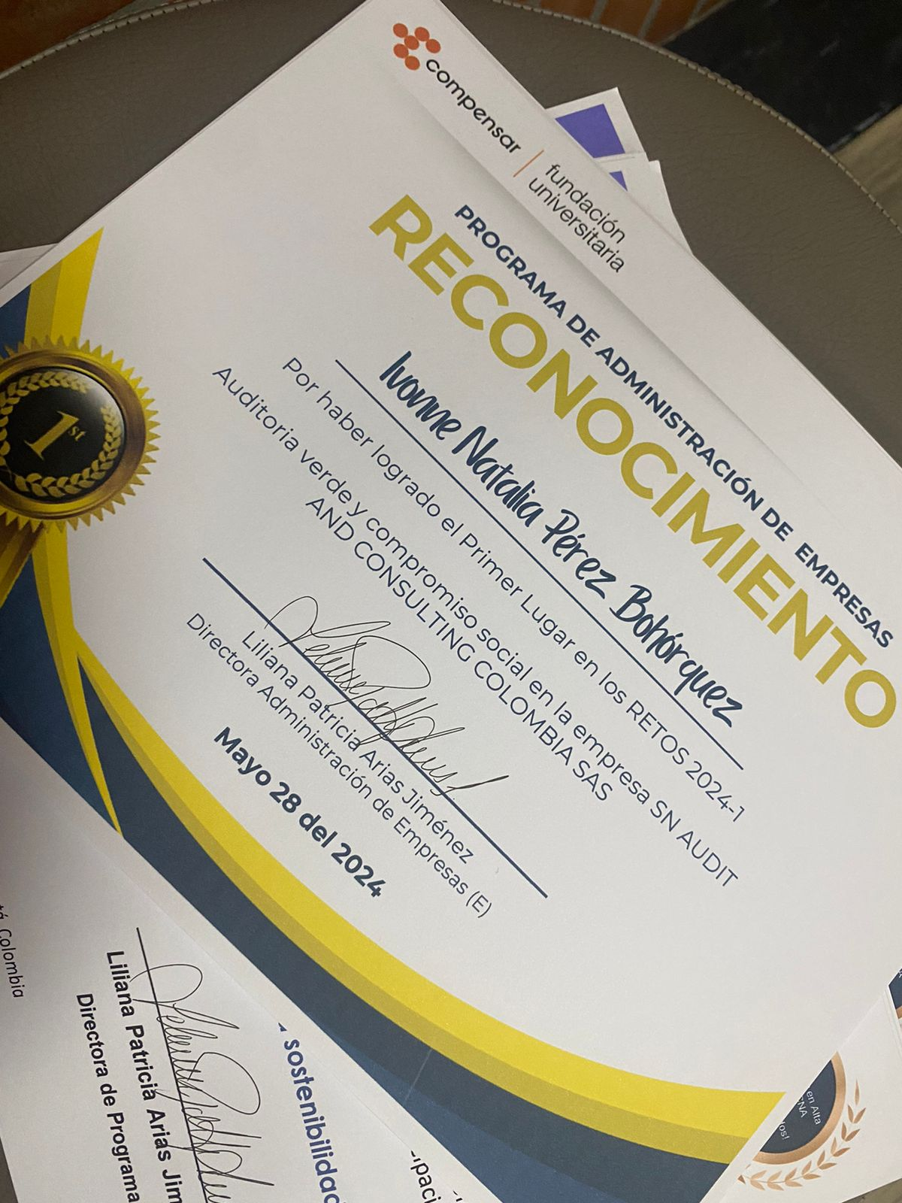
Se presentaron en total 6 retos.

